
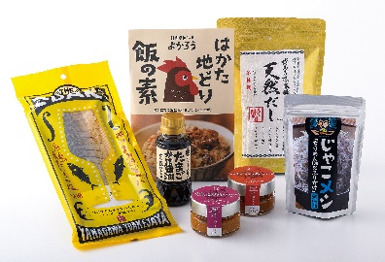

DOCOREふくおか商工会ショップでは
新規出展を希望する方に個別相談を行っています

個別相談とは・・・
DOCOREふくおか商工会育成ショップでは、ショップで得た知識や情報をフィードバックし、みなさまの商品をさらに良いものにするため、専属の専門家による個別相談を行っています。現在、DOCOREに出品している方だけでなく、これから出品を考えている方、これから商品を作りたい！という方もご利用いただけます。

日程 | 令和７年4月1日（火）～令和８年3月６日（金）
場所 | 出展事業所、商工会館、DOCOREふくおか商工会ショップ、他
講師 | - 吉田 誠 氏(株式会社 ウィッシュ・ボーン 代表)  - 井芹 志織 氏 （dot.DEPARTMENT）
対象者 | 中小・小規模事業者（DOCORE出展希望事業者）
回 数 | 最大2回まで相談可能（1回２～３時間程度）
申込方法 | 裏面「育成ショップ出展にむけた個別相談 申込書」を  福岡県商工会連合会 宛 FAX もしくは メールにてお申し込みください
備 考 | 相談時は支援団体担当者の同席が必須となります

育成ショップ出展にむけた個別相談
申込書

令和 年 月 日
福岡県商工会連合会 経営支援課 DOCORE担当 宛
FAX：092-622-7798
E-mail:docorefukuoka@shokokai.ne.jp

商工会・商工会議所名
記入者名

実施期間：令和７年4月1日（火）～ 令和8年3月6日(金)
事業所名 | 氏 名 | 相談日時  ※希望日時を記入してください。
第1希望 月 日（ ）
午前・午後 時 分より
第2希望 月 日（ ）
午前・午後 時 分より

※令和8年2月27(金)12：00までにご提出ください。

